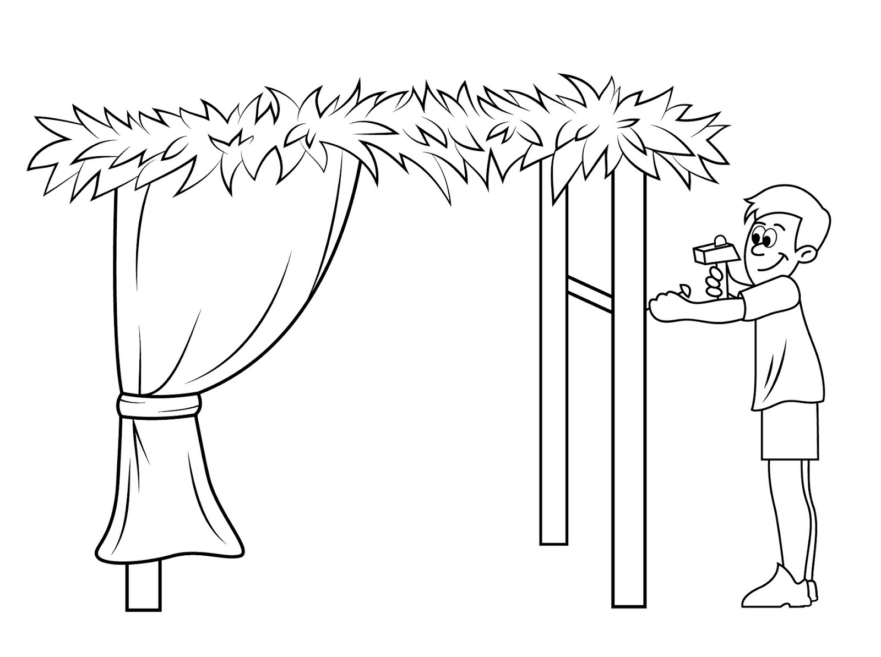

שם החבר:

תאריך:

שעה:

מה למדתי?

שם החבר:

תאריך:

שעה:

מה למדתי?

שם החבר:

תאריך:

שעה:

מה למדתי?

ברוכים הבאים לסוכה של:_________________